SKT 에이닷, 검색과 일상 편의 기능을
대폭 보완한 AI 개인비서로 전면 개편
- LLM 기반 자연스러운 대화 및 맞춤형 제안의 ‘AI 비서’ 서비스 경험 강화
- 고객 일상의 일정, 할 일과 각종 기록을 통합 관리하는 ‘데일리’ 기능 출시
- Perplexity 등 글로벌 첨단 LLM 및 뮤직/미디어/증권 등 전문 에이전트 탑재
- 에이전트와의 대화를 통한 T멤버십 영화예매 등 SKT 서비스 이용 편의 제고
엠바고 : 배포 즉시 사용 가능합니다.

[2024. 08. 26.]

SK텔레콤(대표이사 CEO 유영상, www.sktelecom.com)의 AI 서비스 ‘에이닷’이 8월26일, 대규모 서비스 개편을 통해 일상의 편의를 돕는 AI 개인비서로 거듭난다.

이번 개편의 가장 큰 특징은 ▲ LLM (거대언어모델 : Large Language Model) 기반의 자연스러운 대화 경험과 ▲ 고객의 일상 관리 기능 강화, ▲ 뮤직/미디어/증권/영화예매 등 다양한 에이전트를 통한 전문 서비스 이용 경험 강화다. 이를 위해 기존의 구조를 대폭 개선하고, LLM 기반 에이전트와의 유연한 대화가 가능한 새로운 UX로 전면 개편했다.

먼저, 에이닷은 할 일/일정/기록 등 개인의 일상을 통합 관리할 수 있는 '데일리' 기능을 선보인다. 이를 통해 기존에 에이닷 내에 흩어져 있던 캘린더, 할 일, 루틴, 수면 등의 기능을 하나로 통합해 고객이 일상의 모든 할 일과 기록을 간편하게 관리할 수 있도록 지원한다.

또한, 일일이 입력해야 하는 번거로움 없이 비서에게 이야기하듯 에이닷에 알려주면 약속, 미팅, 할 일 등을 저장/관리할 수 있다. 일정/약속 수행 시 고려해야 할 날씨/교통 등 다양한 상황과 고객의 취향/선호도를 고려해 맞춤형 제안을 하는 등 일상의 ‘AI 비서’ 경험을 대폭 강화했다.
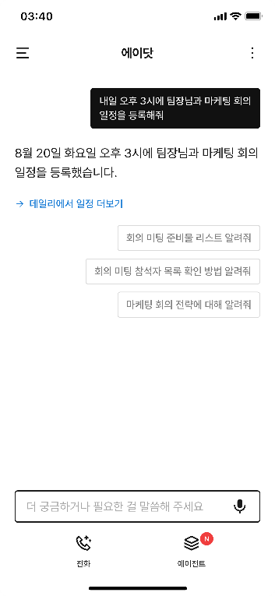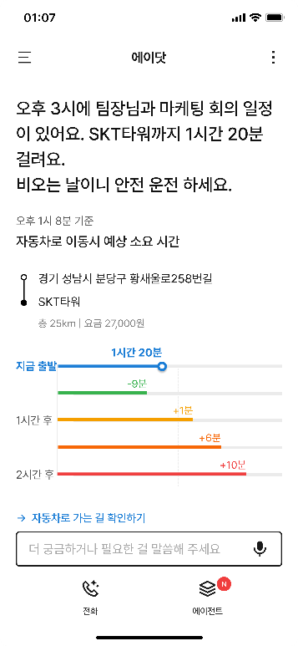
[ 일정 등록 및 맞춤형 제안 ]

또한 글로벌 첨단 LLM을 한 데 모은 멀티 LLM 에이전트를 통해 Perplexity, ChatGPT, Claude, A.X 등 다양한 대화형AI 모델을 경험할 수 있다. (Perplexity, A.X, ChatGPT 3.5 turbo, ChatGPT 4o, Claude haiku, Claude opus, Claude sonnet)

사용자는 목적에 따라 엔진을 선택해 답변을 받을 수 있고, 같은 질문에 대해 쉽게 다른 모델로부터 답을 받아 비교할 수 있다.

시중에서 이용 가능한 거대언어모델(LLM) 각각의 이용 목적이나 장점이 다름에도 불구하고, 중복해서 결제를 하거나 여러 서비스를 오가며 사용하는 것이 번거로울 수 있는데, 에이닷 안에서 최신 LLM 7종의 답변을 한번에 출력하고 비교해가며 편리하게 이용할 수 있다. 이용료 또한 당분간 무료로 제공할 계획이다.

특히 에이닷을 통해 처음 선보이는 Perplexity 서비스의 경우, 한국어 특화 AI 검색을 양사가 공동 개발하고 있으며, 향후 양사의 기술력을 결합한 최적의 AI 검색 서비스를 제공할 수 있을 것으로 기대하고 있다.
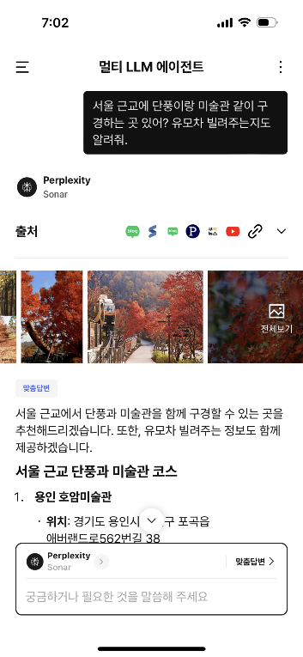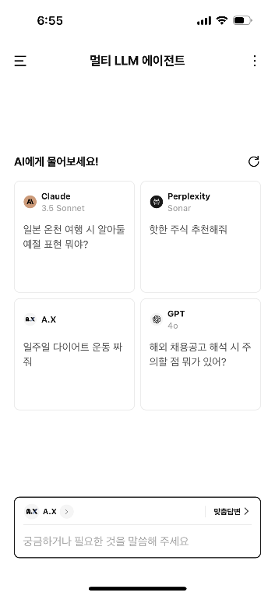
[ 다양한 LLM 이용 ]

이 밖에도 뮤직, 미디어, 증권, T멤버십 영화예매 등 각 영역별로 특화된 전문 에이전트 서비스를 제공해, 더욱 풍부하고 완성도 높은 AI 경험을 선사한다.

뮤직 및 미디어 에이전트의 경우 해당 영역에서 깊이 있는 양방향 대화를 제공하고 음악 및 영상 콘텐츠 등과 관련한 정보를 제공한다. 증권 에이전트는 시세 정보 뿐 아니라 각 기업 별 실적/공시 정보/주식 청약 일정 등 주요 정보를 보다 쉽고 빠르게 제공한다.

특히, T멤버십 영화예매는 영화관 직원과 대화하듯 대화로 쉽게 예매를 할 수 있고 이력과 취향을 반영한 영화/극장을 추천해 예매 과정을 단축했다. 영화 예매 시간이 다가오면 놓치지 않게 에이닷이 다시 알려주는 등 완결된 AI비서 경험을 제공한다.

SK텔레콤은 8월 30일부터 9월 30일까지 에이닷 App 신규 사용자 중 T멤버십 영화예매를 통해 CGV 영화 예매를 진행한 고객에게 7천 원 상당의 팝콘 콤보를 선착순으로 제공하는 마케팅도 진행한다.

SK텔레콤 김용훈 AI서비스사업부장은 "이번 에이닷 개편을 통해 고객들은 진짜 개인 비서와 소통하듯 더 편리하고 자연스러운 대화 경험을 누릴 수 있을 것"이라며, "앞으로도 지속적인 혁신을 통해 고객들의 시간을 절약하고, 편의성을 향상시켜주는 AI 서비스를 제공해 나가겠다"고 밝혔다.

※ 사진설명
SK텔레콤의 AI 서비스 ‘에이닷’이 8월 26일, 대규모 서비스 개편을 통해 일상 생활 관리를 도와주는 AI 개인비서로 거듭난다고 밝혔다.
사진은 SKT 홍보모델이 에이닷의 새로운 기능을 소개하고 있는 모습.

